جامعة قناة السويس
الدراسات العليا

دليل الطالب للتسجيل
الإلكترونى للدراسات العليا

خطوات التقديم الالكترونى لنظام الدراسات العليا
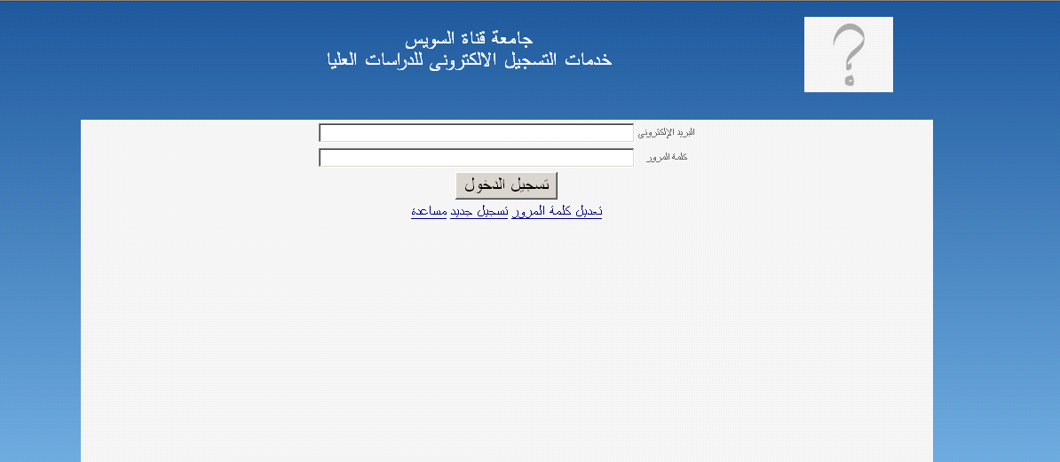
ومن خلال هذه الشاشة يمكن للطالب تسجيل نفسه من خلال الضغط على لينك تسجيل جديد
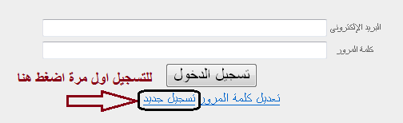

تظهر الشاشة مجموعة من البيانات الشخصية التى يمكن ادخالها لاكمال عملية التسجيل مع ملاحظة الحقول الاجبارية (*) لابد من ادخالها لاتمام التسجيل بنجاح
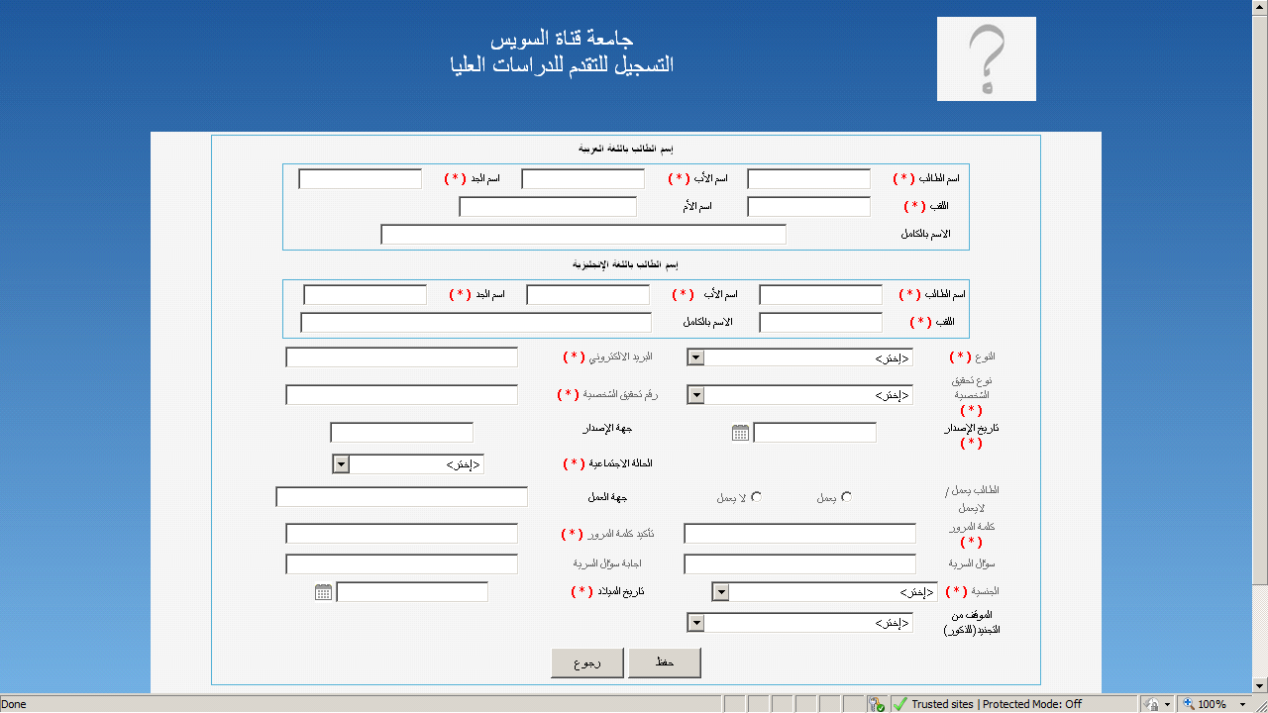
ومن اهم هذه البيانات البريد الالكترونى وكلمة المرور حيث يستخدمهما الطالب للدخول بهما على نظام التسجيل على ان يكون البريد الالكترونى المدخل فى صورة صحيح كمثال a@yahoo.com او a@gmail.comاو a@hotmail.comاو a@aaaaa.com
وبالنسبة لكلمة المرور لابد ان تحتوى على ارقام وحروف ومكونة من 8 خانات
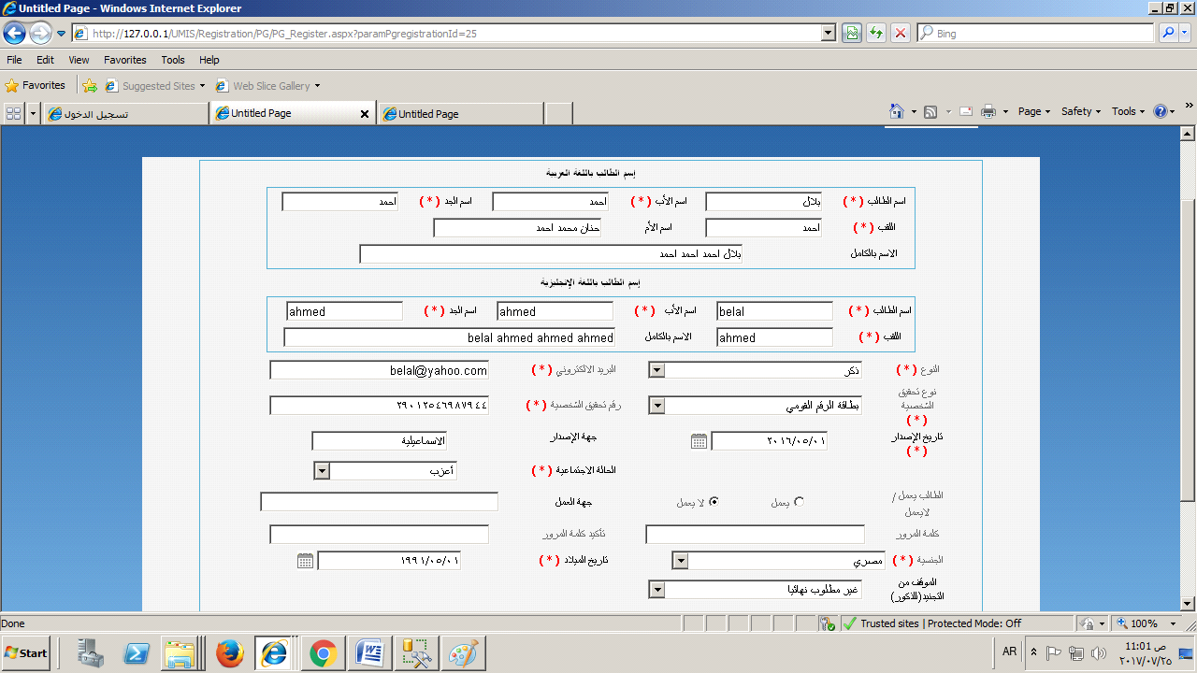
وبعد ملئ الحقول الاجبارية بالصيغة الصحيحة يتم الضغط على زرار حفظ
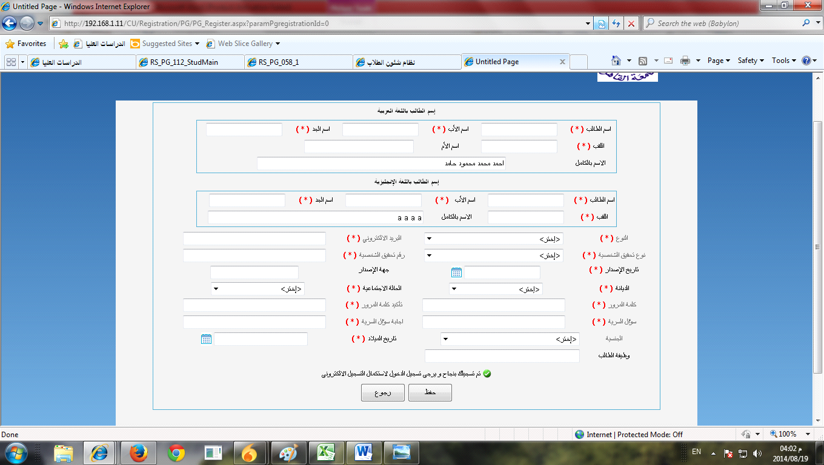
ويمكن تعديل كلمة المرور من خلال لينك تعديل كلمة المرور
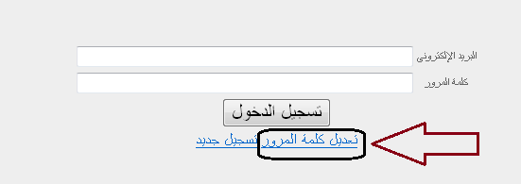
لتفتح نافذة تتطلب ادخال كلمة المرور القديمة وادخال كلمة المرور الجديدة مع مراعاة قاعدة الثمانية خانات ارقام وحروف
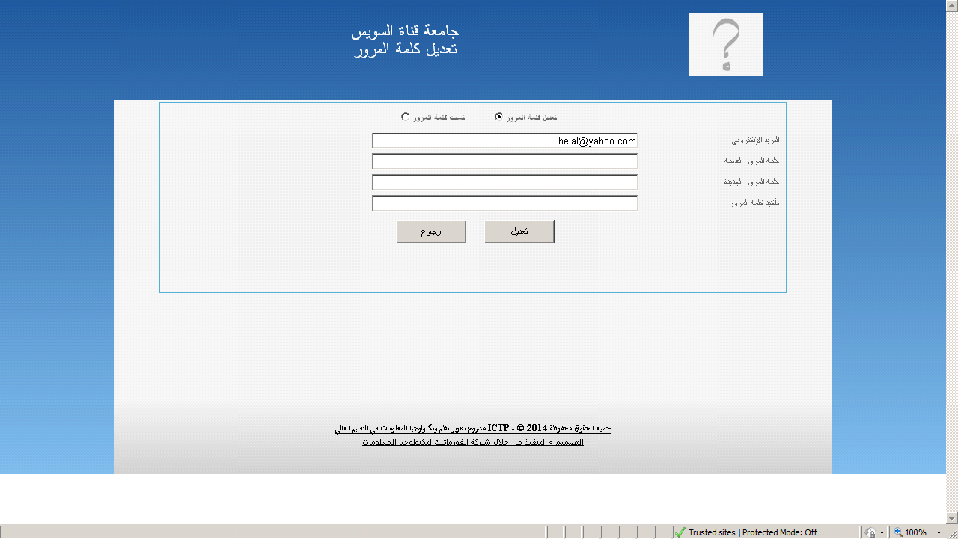
وبعد الانتهاء من حفظ البيانات , يمكن الدخول للنظام والقيام بعملية التقديم الالكترونى بادخال البريد الالكترونى وكلمة المرور
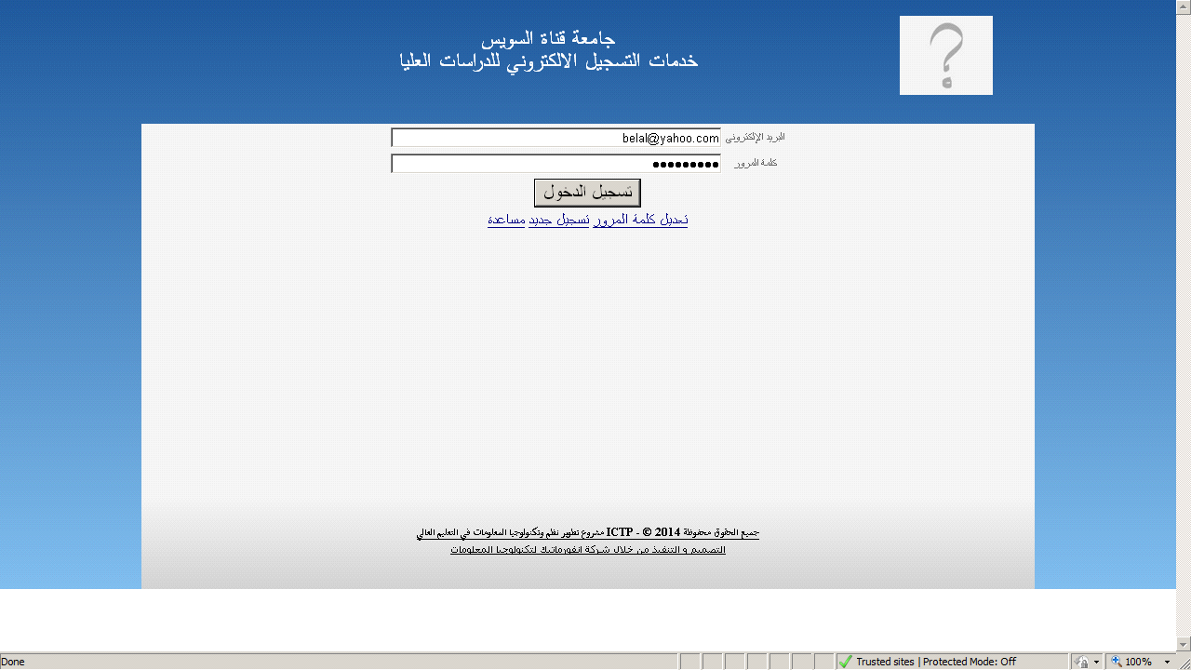
ويتم الدخول على شاشة لاستكمال بيانات التسجيل وتنقسم الى جزئين
جزء خاص باستكمال البيانات الشخصية كالعنوان الدائم (وبالنسبة للوافد يسجل البلد القادم منها وعنوانه فيها) والعنوان الحالى المقيم به ووسائل الاتصال التى يمكن من خلالها التواصل معه وفى جزء شخصيات يمكن الرجوع اليها يسجل بيانات شخص يمكن التواصل معه فى حالة عدم التمكن من الوصول للطالب وتتكون البيانات من (الاسم- العنوان- التليفون – البريد الالكترونى).
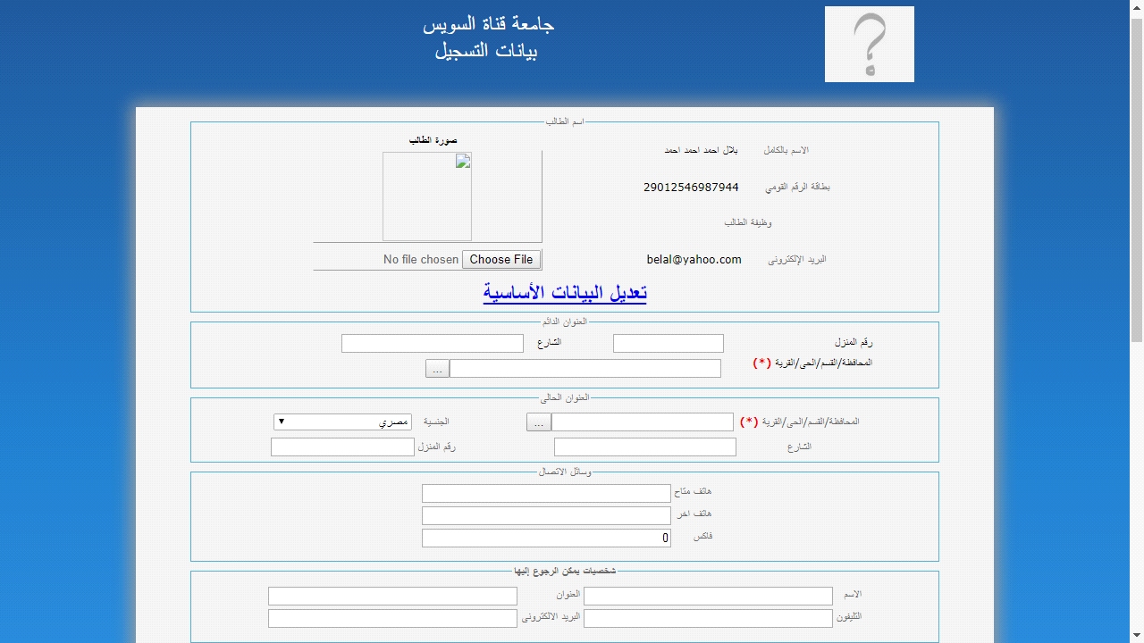
وجزء خاص بالبيانات الاكاديمية كالمؤهل الحاصل عليه والكلية والدرجة العلمية المراد التقديم لها
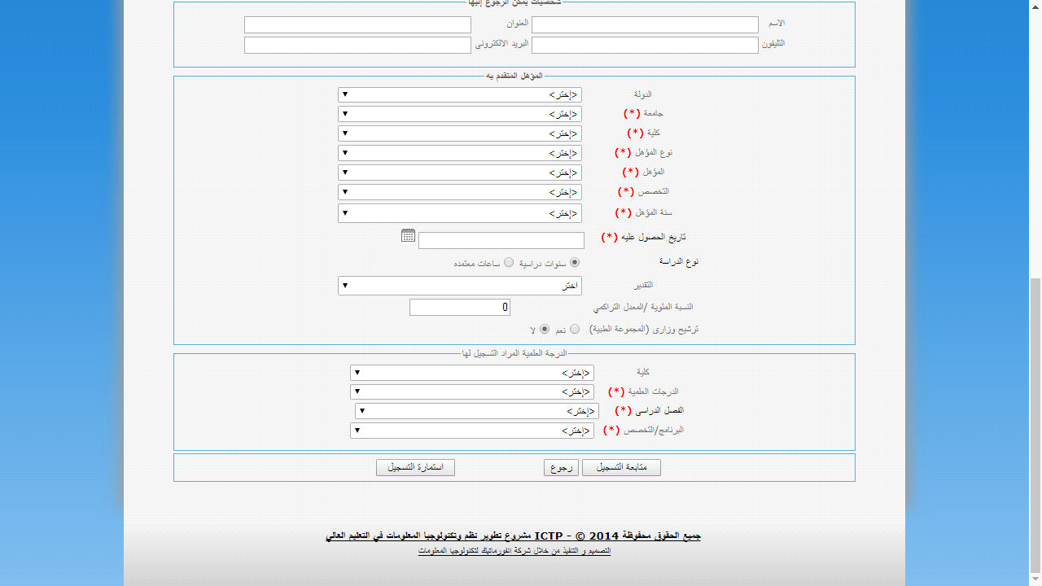
ويتم ملئ الحقول الاجبارية وتحديد الكلية والدرجة العلمية والشهادة المراد التقديم لها كالمثال التالى :
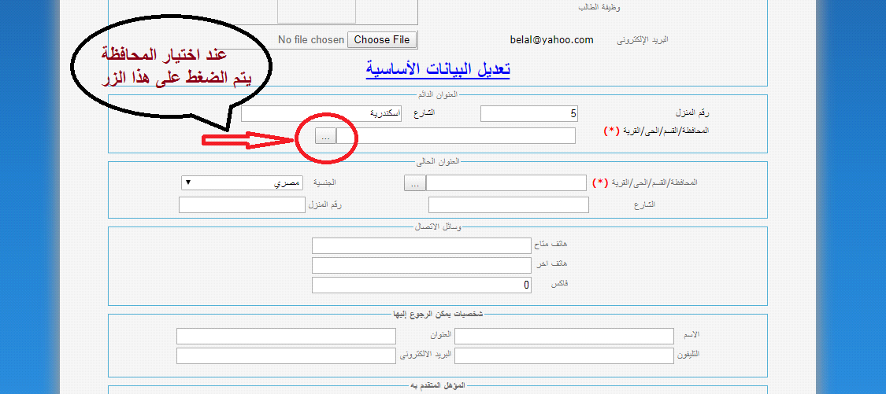
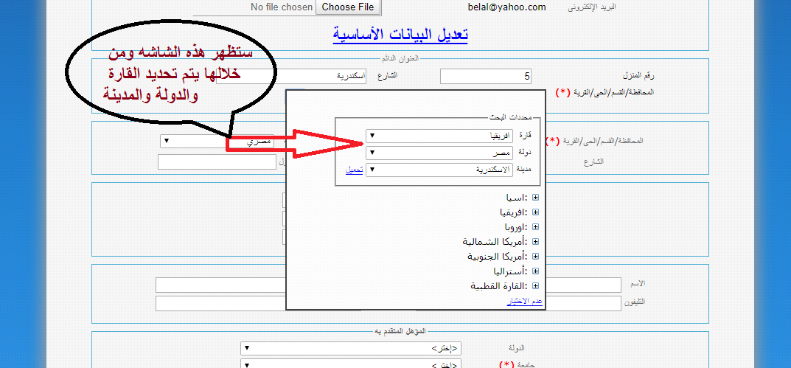
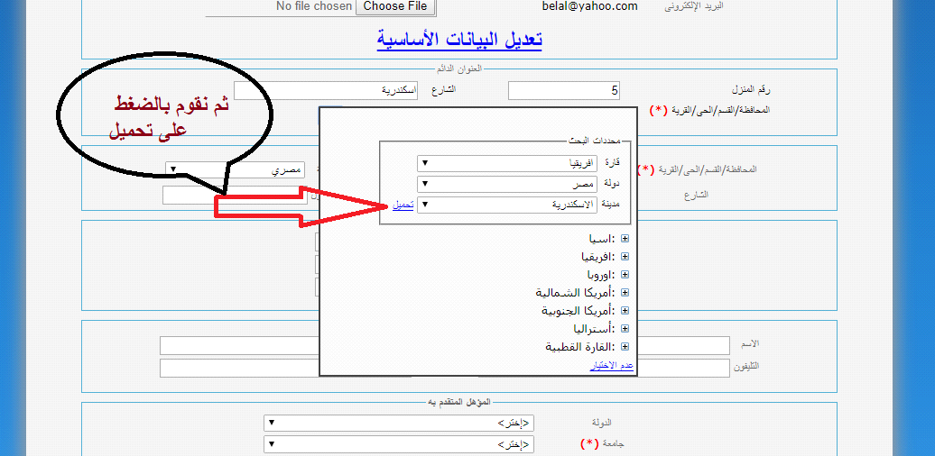
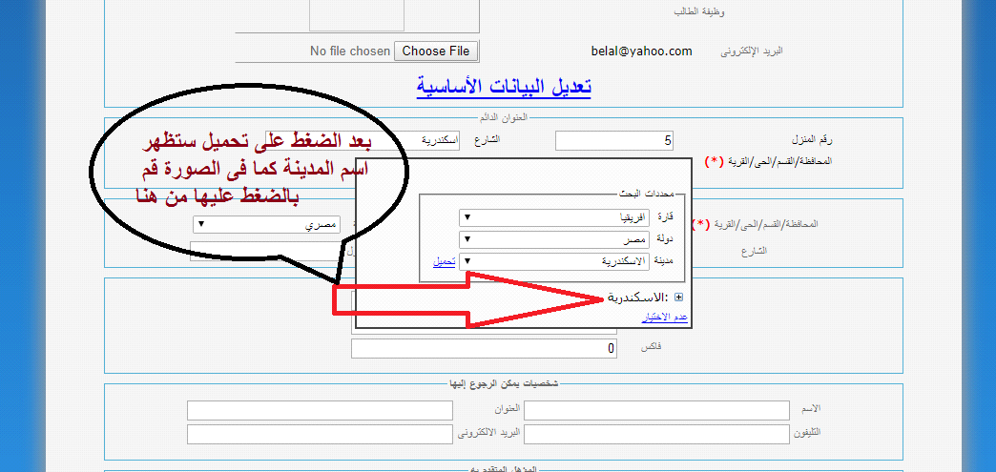
ثم يتم تحديد العنوان الحالى كما فى الصورة التالية :
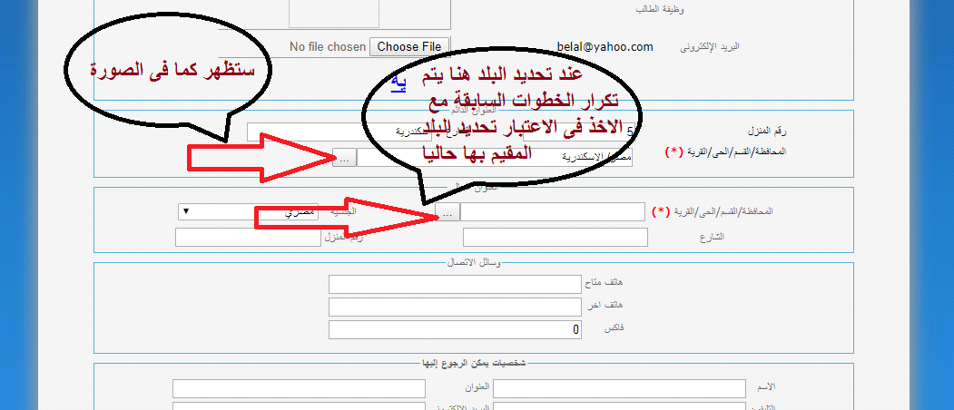
من هنا يتم ادخال وسائل الاتصال :
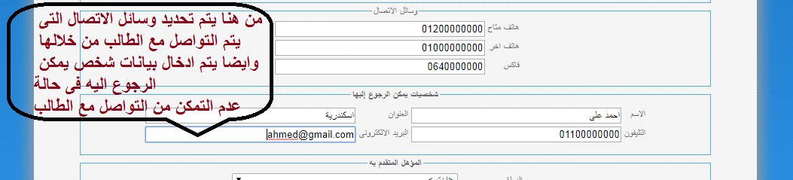
من هنا يتم ادخال بيانات المؤهل المتقدم به الطالب وبيانات الدرجة العلمية التى يرغب الطالب فى التقديم للحصول عليها :
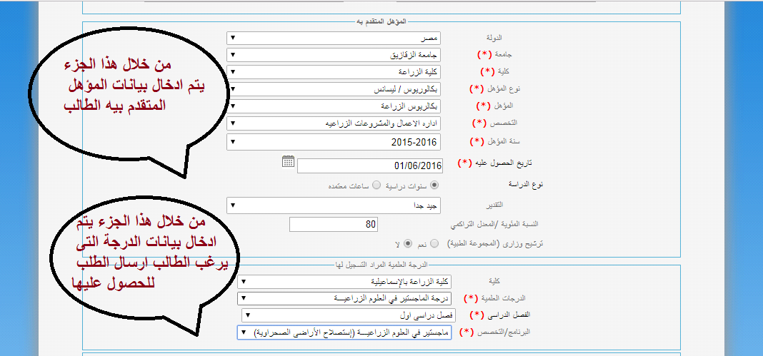
كما يمكن بعد الانتهاء من ملئ الحقول الاجبارية وتحديد الكلية والدرجة العلمية والشهادة المراد التقديم لها يتم الضغط على زرار متابعة التسجيل :
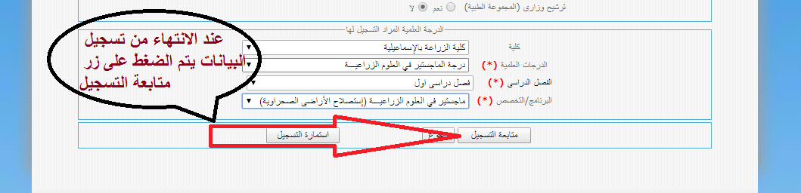
ليتم بعد ذلك ادخال صور من المستندات المطلوبة عن طريق تحديد نوع المستند الرئيسي والفرعى والضغط زرار Browse لتحديد مكان الصورة ثم الضغط على ايكون اضافة لادخال اكثر من مستند
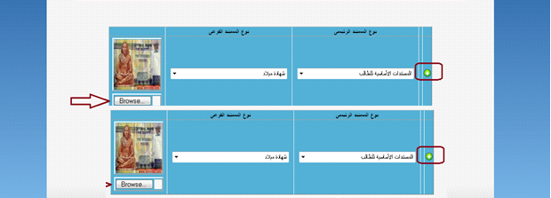

يتم الضغط على رجوع عند الحاجه لطباعة استمارة تسجيل لتقديمها للجهة المختصه :
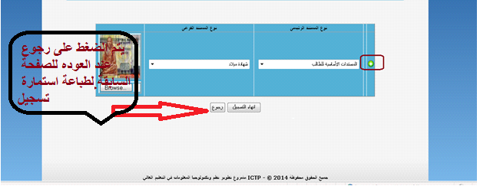
يتم الضغط على زرار استمارة التسجيل للاحتفاظ بعملية التقديم فى صورة تقرير يمكن طباعته وتقديمه عند الحاجة
ويمكن استخراجه وطباعته لتقديمه عند الحاجة
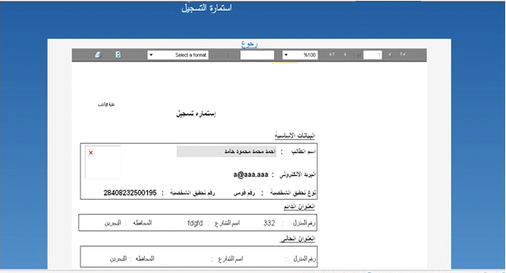

ثم الضغط على انهاء التسجيل بمجرد الانتهاء
